技卓芯无线模块设置与通讯软件
用户手册

VER 2.9
深圳市技卓芯通信技术有限公司
SHENZHEN JZX TELECOM TECHNOLOGY CO.,LTD

电话:0755-86714296 86038781 86541600 传真: (0755) 22676585
地址: 深圳市南山区西丽桃源街道平山一路世外桃源创意园B栋3楼 邮政编码：518000
网址：http://www.jzxtx.com EMAIL：Sale@jzxtx.com
技术支持：18617044540

- 系统需求
操作系统：Windows98,Windows Me,Windows 2000,Windows 2003,Windows XP,
windows 7,windows 10.
CPU：赛扬 1.0G以上
硬盘容量：50M
内存：128M以上
显卡：1024*768以上分辨率

二、软件简介
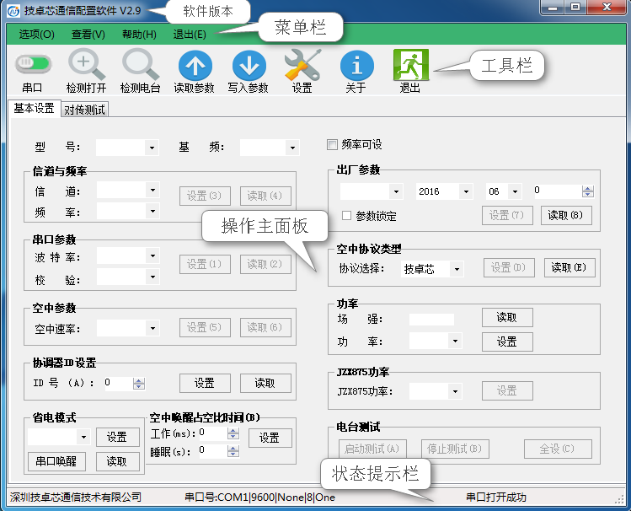
无线模块/电台参数设置主界面如下图：
软件界面由菜单栏，工具栏，操作主面板以及状态栏组成，其中操作主面板由参数基本设置、对传测试二个页面组成。
（1）菜单栏
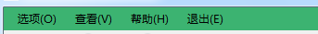

选项：进入选项功能，可对本软件中英文版本的切换；勾选记录日志之后，对本软件的任何操作均会形成文档数据记录；高级选项功能需要密码才能进入，一般不对外开放。
查看：打开软件操作日志文档记录。
帮助：打开本软件说明书。
退出：最小化或关闭软件。

（2）工具栏：对我司所有常规模块、电台的操作在本栏中以快捷方式实现。

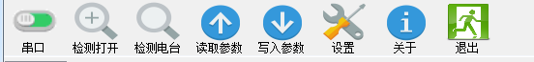

串口：点击进入串口操作界面，可按照相应的格式（波特率、校验等）打开指定的串口。
检测打开（停止）：在无法正确或不去判断模块在使用那个串口时，检测打开功能会逐个检测判断本电脑中所有未被占用的串口，直致接在串口上的电台被成功检测；用户在检测过程中可停止检测打开功能。
电台检测（停止检测）：依次采用不同的波特率及校验来检测电台，检测成功后，状态栏会提示成功；用户在检测过程中可随意终止检测。
读取参数：模块、电台主要参数全读。点击可一次性全部读取信道与频率、空中速率、串口参数等。默认时参数全读前会进行电台检测。带ID协议的JZX872或JZX873只具有全读，单个参数操作只有信道读取与设置。
写入参数：模块、电台主要参数全写。点击可一次性全部写入信道与频率、空中速率、串口参数等。默认时参数全写前会进行电台检测。带ID协议的JZX872或JZX873只具有全读与全设，单个参数操作只有信道读取与设置。
设置：进入可调整串口缓冲时间（作用：如在对传测试时，所发数据分2帧接收，在此加长时间可1帧全部收完）。当字节数比较多时，需要把缓冲时间加长。
头于：关于本软件。
退出：退出本软件。
（3）操作主面板：
一些具体的操作在本栏中通过具体的按钮实现。其中基本设置页面主要实现无线模块/电台参数的读取与设置，对传测试页面主要是实现两无线模块/电台数据互相传输的测试。（当然用户可自己通过其它的串口调试软件实现数据传输功能）。

无线模块/电台的主要参数：信道与频率，空中速率，串口参数这三种参数。一般来说，常规透传模块、电台用户只需设置这三种参数即可。其它参数主要针对有需要的用户或模块，电台ID对于无ID协议的产品（JZX862，JZX863，JZX864， JZX871，JZX878）来说用户无需设置。但对有ID协议的产品（ID协议的JZX872，JZX873）来说，ID号是它们身份标识，以此决定其接收数据的取舍。
注意：无线模块总共有两种工作状态（即分别在两个工作页面中）：基本设置、对传测试。如果用户已经启动了对传测试数据互传时，再切换到基本设置工作页面时，软件将会自动断掉正在进行的对传测试。
两无线模块/电台互通的必需条件：空中波特率一致，信道（频率）一致。

出厂参数、型号：它是标识产品出厂的标识号。表示产品的类别，出厂年月以及序号。只开放用户查看功能。
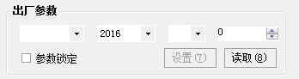

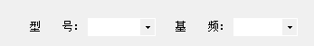

信道与频率：信道与频率的读取与设置。每一个信道即对应一种频率，常规产品中JZX86系列均有8个信道，JZX87系列均有16个信道。信道与频率对应关系详见产品说明书。

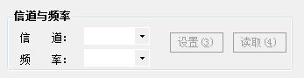

串口参数：串口波特率与校验的读取与设置。串口参数必须设置成与所接设备或PC的串口格式一致。
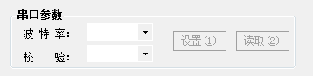

空中参数：空中速率读取与设置。

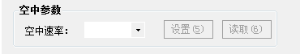

频率可设：勾选频率可设选项，自动切换到JZX891等具有频率可设功能的模块设置模式。

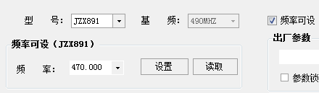

协调器ID设置：针对带ID协议的模块，如JZX872，JZX873开关量模块；以及JZX896 、JZX835组网模块的中心与节点模块ID均可在这里设置。常规透传模块无需设置ID号。

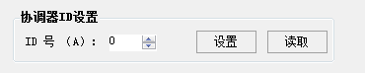

省电模式、空中唤醒占空比时间：占空比即具有省电模式的空中唤醒功能。个别产品如JZX835具有空中唤醒功能。当模块采用空中唤醒模式时，才要设置占空比时间。
（此外，我司个别产品省电模式包括硬件唤醒、串口唤醒以及空中唤醒三种模式，如果用户需要订制省电模式功能的产品，要在订货时注明，并且选择所需要的省电模式，常规产品不具备省电模式）。

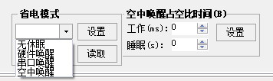

空中协议类型：常规产品无需设置，默认出厂设置即可。

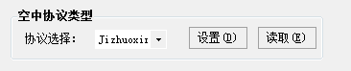

功率/场强：只对个别特殊程序产品有效，不对用户使用。
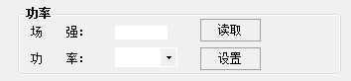

JZX875功率：875功率设置有2种，分别为1W/2W。如用户订货时不做功率要求说明，875产品一般以2W出厂。
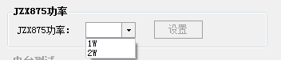

电台测试：本栏功能不对外开放。

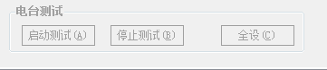

对传测试：测试两台无线模块/电台的数据传输。两台电脑串口（或一台电脑两串口）分别接上无线模块/电台，该设置软件分别打开，一方选择主收（单击“接收”进入接收模式），一方选择主发。主发方在发送栏中输入要发送的内容，然后分别单击“启动”发送、接收。双方即可实现数据互传。

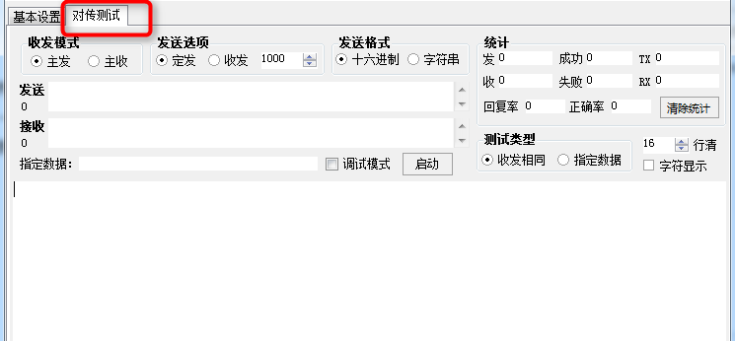

三、操作指南

（一）、电台参数检测与设置
- 先打开串口：在软件主界面，单击工具栏中“串口”按钮，进入串口设置窗口；

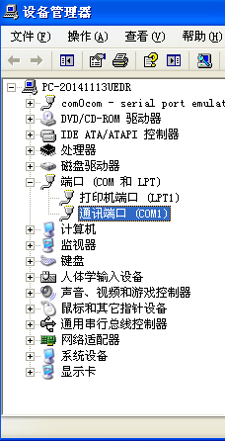
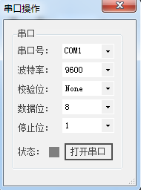

- 用户在正确选择无线模块/电台所连接的串口之后，点击“检测电台”软件即可自动搜索、读取接到对应串口的无线模块/电台的型号以及参数。

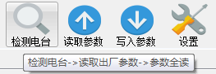

- 如果用户在不确定无线模块/电台所对应串口时，可选择“检测打开”功能，软件会逐个自动查找电脑上所有未被占用的串口，并打开连接模块/电台所对应的串口。

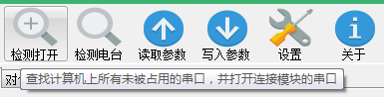

4) 当“检测打开”或者“检测电台”成功之后，软件会有提示。检测的过程中，模块/电台一般表现为:红灯闪烁。如果未能检测成功，请检查串口线与模块/电台的接口类型是否匹配，如果模块/电台为（RS485或TTL接口时）请加上对应的转换器，同时，检查供电是否正常。另外，如果有同频干扰，即模块在收到其他电台发过来的数据时，是不能检测到电台的，此时，需要把发射端的模块关掉。

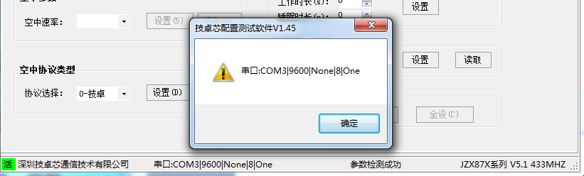

5）提示检测成功之后，点击“确定”可看到模块/电台对应的参数和型号，点击“读取参数”，“写入参数”可对模块/电台的参数进行全部读取或全部设置。当需要单个“设置”或“读取”参数时，如下图：

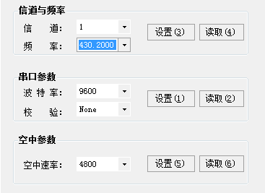

注意：部分模块类型，只支持参数全读、全设。如果发现不能全读、全设，请单个读取、设置。其功能对模块的正常工作没有影响。如用户需要更改模块信道、串口参数、空中参数时，请选择对应的参数进行设置即可，当参数设置成功时，软件下方会有提示成功。

（二）对传测试

当2个相同模块/电台的参数一致时，可对它们进行一个对传测试，原理和“串口调试助手”一样。对传测试时，可用2台电脑或者同一台电脑的2个串口，打开2个软件。收发模式一个选择“主发”、一个选择“主收”，发送方“定时”发送，之后点击“启动”即可完成对传测试功能。如下图：
主发：
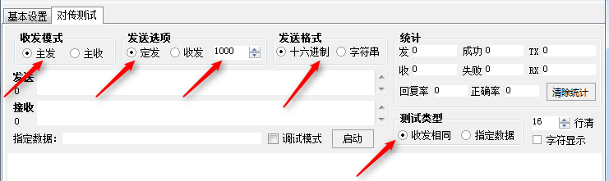

主收：
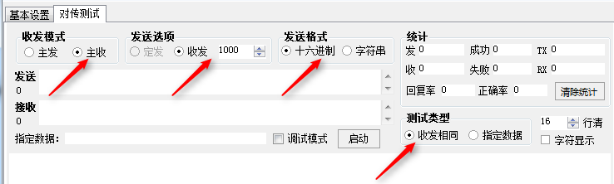

注意：当模块/电台在做对传测试时，其信号指示双色灯会有闪动，“红灯发送”、“绿灯接收”。当模块有信号接收时（绿灯闪），检测电台、读取参数操作会失败，因为有干扰。

特别提示：用户在拿到我司任何一款常规透传无线模块/电台，在做调试时，必须要保证供电正常、串口线以及转换器接法正确；另外，如用户要更改模块参数时，只需要更改以下三项，其他功能不需要用（下图）：
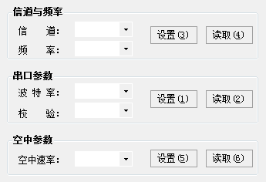

如对传测试时发送的字节数比较大，统计提示失败，则需要打开工具栏中“设置”按纽，把串口缓冲时间调高。

备注：我公司保留未经通知随时更新对本说明书的最终解释权和修改权！

